東園國小111學年第一學期【人權教育】融入教學活動執行成果檢核表
實施年級 | 一年級 二年級 三年級 四年級 五年級 六年級
融入主題(可複選) | 生存權 福利權及受保護權 生存及發展權  社會參與及表意權 身分權 教育權 遊戲權 健康權
實施方式(可複選) | 結合繪本進行，繪本名稱： 。  融入班級（ 生活 ）課程，單元名稱： 泡泡真有趣 。  融入學年自訂活動，活動主題： 拉泡泡 。  配合校內安排之宣導活動，活動主題： 。  其他，請簡述： 。
活動概要  (條列式) | 藉由生活課程中的「泡泡真有趣」單元，進行調製泡泡水及拉泡泡活動時，向學童說明每個人都擁有平等的活動權利，在享受權利的當下，也要學習尊重他人，遵守團體中的遊戲規則；同時，當不合理的事情發生時，學習如何處理問題與思考解決辦法，才能讓所有的人一同享受權力並且創造美好的團體生活。
成果描述(條列式) | 國小二年級學童能在老師的引導與教導後，理解自我的權力以及 尊重他人的重要性，共同享受進行活動的權利---無論是在教室內調製泡泡水、在戶外吹泡泡、進行拉泡泡活動，取得共創美好團體生活的目標。
檢討建議(條列式) | 當活動進行中團體有情緒較易激動的孩子時，其他遵守規則的孩子會覺得十分困擾，老師可單獨叫到旁邊提醒孩子尊重他人的權益，讓人權法治的落實發揮最大可能。
活動照片 | 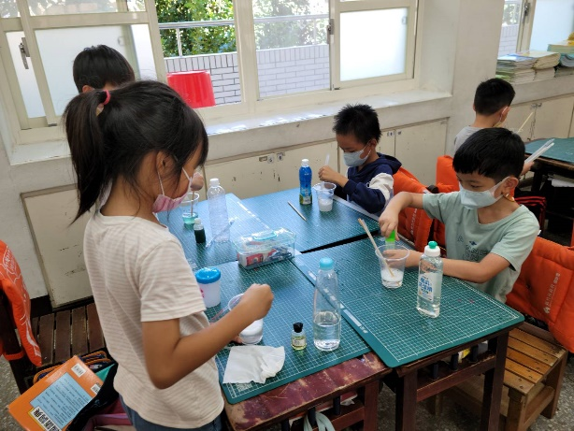 | 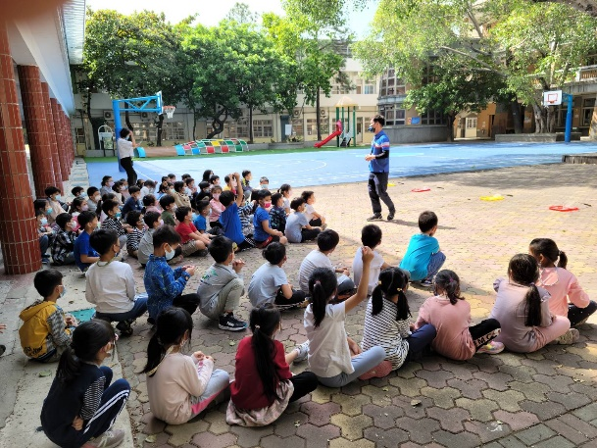
 | 依照片內容簡述辦理情形：  大家共同遵守規則並享受權 力，在教室內和諧的調製泡泡水，進行活動。 | 依照片內容簡述辦理情形：  進行拉泡泡活動時學生可以遵守遊戲規則，享受自己的權力也尊重他人的權利，就能夠創造最多的快樂。
※請各學年代表填完後，可用line或mail回傳給活動組，表格若不足請自行延伸使用，謝謝。(活動組信箱pupst0102@tmail.hc.edu.tw)

